# 采购需求及技术规格要求

**1、货物需求一览表**

|  |  |  |
| --- | --- | --- |
| 序号 | 货物名称 | 数量 |
| 1 | PF6线圈VPI生产平台 | 1 |

1. **工程技术要求**

# 2.1简介

# 2.1.1线圈简介

PF6线圈类型为环形结构，由6个子单元线圈堆叠而成，包含绕组、氦管、Tail、接头等，线圈尺寸：6.2m*5m*1.2m（外径*内径*高度），线圈总重68.6t，子单元重11.4t。具体参数如表1和图2所示。

表1 PF6线圈外形尺寸

|  |  |  |  |  |  |  |  |
| --- | --- | --- | --- | --- | --- | --- | --- |
| **线圈编号** | **Φ1/m** | **Φ2/m** | **h/m** | **结构** | **总重/t** | **H/m** | **子单元重量/t** |
| PF6 | 5.0 | 6.2 | 1.2 | 6×（四饼×16匝） | 68.6 | 2.7 | 11.4 |

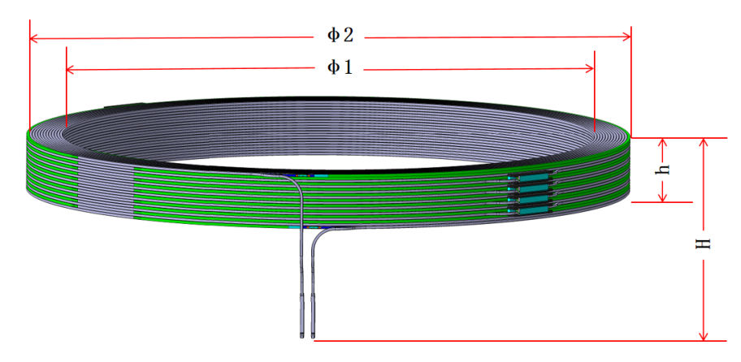

图2线圈主要尺寸示意图

PF6线圈制造流程如图3所示。

图3 PF6线圈制造流程

## 2.1.2线圈VPI工位简介

生产平台为PF6线圈VPI生产的作业平台，提供设备安装、人工操作、模具升降等功能，并为内外加热电源、真空机组等提供安装空间，包含人工操作平台、升降平台及其他附属部件（桥架、照明、洁净棚等）。

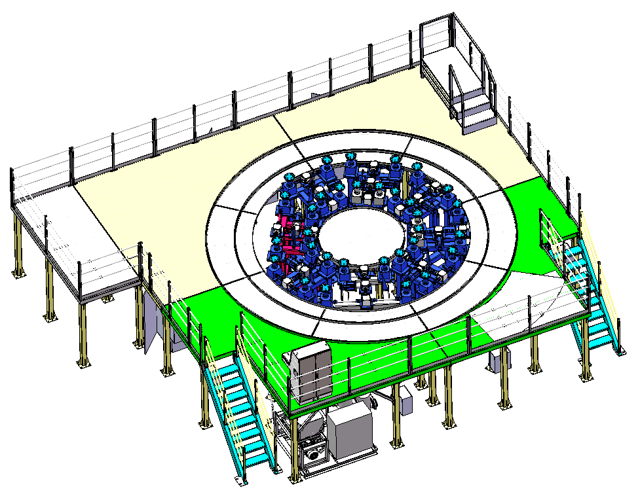

图4 PF6线圈VPI生产平台

PF6线圈VPI生产平台位于聚变堆主机关键系统综合研究设施园区（安徽省合肥市庐阳区杨岗路）7号厂区车间南跨，具体位置如图5红色标识框所示。

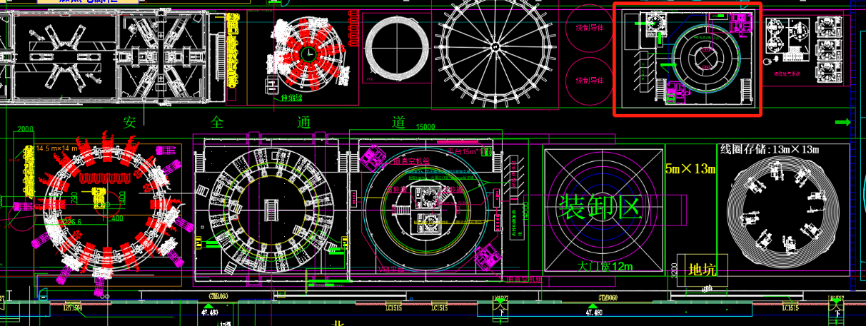

图5 PF6 VPI区域示意图

# 2.2范围

乙方需履行的工作范围如下：

1. 根据甲方线圈模型、真空机组模型、内外加热电源模型、混胶脱气设备模型，设计制造PF6 VPI生产平台及附属部件，满足PF6线圈的VPI生产工作，完成平台及附属部件的现场安装工作。
2. 设计制造PF6线圈VPI抽真空主管道。
3. 设计制造PF6/PF5 VPI模具安装辅助吊装设备。
4. 综合考虑制造所需的其余设备的布局，如真空机组、加热电源、控制柜、VPI附属部件等，并统一规划并完成水、电、气进出管、线路的布局（真空机组、加热电源由甲方提供）。
5. 设计制造PF6 VPI生产平台区域洁净棚，包含空调、照明、排风等功能，满足VPI生产所需的温度、湿度、洁净度要求。

# 2.3技术要求

1. 考虑线圈VPI工艺所需的功能及空间。
2. 生产平台及洁净棚占地大小不超过9m×14m，设计前需现场测绘。
3. 生产平台在负载状态下对地基的承载不大于6T/m2；如确实无法满足需求，乙方需负责完成设备安装基础的设计与施工；
4. 有足够的强度与刚度，承受线圈自重、VPI模具、加热器件等相关设备等，保证人工作业的安全。所有设备安装完成后，支撑平台不得出现晃动现象。
5. 需要考虑制造所需的其余设备的布局，如真空机组、加热电源、控制柜、VPI附属部件等，并统一规划水、电、气进出管、线路的布局。
6. 支撑绕组部分需要有升降功能，满足线圈绕组的起吊、VPI的模具安装焊接等。升降行程不小于400mm，升降具有自锁与保险功能，升降的定位精度优于0.2mm，重复定位精度优于0.3mm，升降距离有数显装置，显示精度优于0.01mm。当某个或某几个升降单元下降时，其余单元仍能承受重量，保证线圈形态位置及人工作业的安全。
7. 支撑作业平台上有出线头等位置的特征线，方便线圈绕组的准确落位。
8. 线圈底面距离地面高度不小于2.5m，以避开绕组出线头。
9. 碳钢件需做好防锈与去应力处理。
10. 传动系统不得出现漏油现象。
11. 平台需设计人工作业走道，布局要合理。
12. 整体设计为可拆卸，方便作业。
13. 平台表面漆层颜色需与甲方确认后执行。

# 2.4验收

验收报告两个阶段，分别是技术准备阶段与设备验收阶段。

在技术准备阶段，甲方将对乙方设计的技术方案进行技术评审，评审通过后，乙方方可启动设备的制造工作。该阶段乙方应向甲方提供以下资料：1）PF6线圈VPI生产平台技术方案，包括但不限于设计、分析与计算、制造与调试等方面的技术方案；2）PF6线圈VPI生产平台项目进度计划；3）PF6线圈VPI生产平台加工检测计划；4）PF6线圈VPI生产平台技术方案评审报告；5）设计模型与制造图纸；6）设备验收计划。

在设备验收阶段，乙方根据甲方要求的进度计划将设备交付甲方。根据验收计划，先完成设备本身的现场验收。现场验收乙方应向甲方提供以下基本资料：

1. 功能性验收报告（包括但不限于升降功能、载重能力、定位精度）。
2. 产品质量合格证
3. 设计模型及图纸

在此基础上，甲方利用乙方设备顺利完成PF6线圈的VPI工作并达到VPI质量要求，视为最终验收完毕。在验收过程中发现或产生的问题，乙方需根据本技术要求或甲方提出的要求及时进行升级改造或设计修改，直至满足甲方工程需求为止。

# 2.5服务与质量要求

1. 供应商必须具有提供原厂售后服务的能力，维修人员应在24小时内到达现场。
2. 所提供的零部件、备品备件必须为原装原厂产品。
3. 乙方应在ISO9001质量保证体系下，按经甲方批准的质量计划实施该项目；
4. 乙方制定的所有文件，通过甲方审核批准后，方可开展相应的采购或制造工作。
5. 乙方如需对甲方提供的模型及车间图纸存在质疑，需与甲方进行沟通，如需且甲方同意修改，乙方需以书面形式向甲方提交变更申请，甲方需将相关模型或图纸更新后，重新提供给乙方。
6. 乙方交由甲方的平台及其设备/工装设计图纸必须为实际加工图纸，在实际加工中如有改动必须按图纸修改流程以书面形式告知甲方，经甲方审批后方可进行变更制造。
7. 乙方应妥善保存和管理好项目实施过程中的各类文件和记录，对于生产、检测、测试的相关文件和记录要及时编/填写，归档，整理以备检查和追溯。记录应完整、可靠。
8. 乙方在设备/工装具加工过程中，对零部件结构、尺寸的修改，需按照图纸修改流程以书面的形式告知甲方。且结构尺寸的变更需经过甲方的批准方可进行修改。
9. 乙方在加工制造过程中，需定期向甲方汇报加工制造状态，甲方也将定期进行现场确认，直至完成整个系统的加工及安装。在系统加工、安装、调试完毕后，乙方需向甲方提供关键零件及系统整体的尺寸检测报告及相应质检报告。
10. 乙方在所有生产、检测过程中发现的不符合项目应及时以记录、报告的形式及时通知甲方，提出解决问题的方案与甲方进行协商解决。
11. PF6线圈VPI生产平台知识产权归甲方所有。